Mục tiêu học tập tuần
Người thực hiện:.Nguyễn..Tiến..Thắng...........................................................
Tuần từ: Thứ 2. đến kết thúc tối Chủ Nhật
- Mục tiêu tuần
Tuần sau, tôi sẽ thành thạo được các mục đầu của Java cơ bản bằng cách đọc lại nội dung học trên lớp 20p mỗi ngày và code thêm nội dung và hoàn thành trước tối Chủ Nhật, với sản phẩm là trang web Java cơ bản.
- Mục tiêu chi tiết
Bài 1: Học về các hàm căn bản trong Java
Mục tiêu 1:Học và viết hàm
Mục tiêu 2:Viết code trên visual và chạy thử

Bài 2: Tìm hiểu css làm đẹp cho trang web
Mục tiêu 1: Học các câu lệnh mà có trong css
Mục tiêu 2: Viết các biến và xem nó thay đổi

Bài 3: Hoàn thành web Java cơ bản
Mục tiêu 1: Viết code và chỉnh lại sao cho dễ nhìn
Mục tiêu 2: Kiểm tra toàn bộ trang web lại lần nữa

Bước | Tên bước | Câu hỏi cốt lõi
1 | Dừng lại và tự đánh giá | Mình đã biết gì về chủ đề này? AI nói có hợp lý không?
2 | Kiểm tra nguồn gốc | Thông tin này đến từ đâu? Có trích dẫn cụ thể không?
3 | Đối chiếu chéo | Nguồn khác nói gì về cùng vấn đề này?
4 | Kiểm tra tính nhất quán | Cùng một câu hỏi, nếu hỏi lại, AI có trả lời giống không?
5 | Tự kiểm tra thực tế | Bạn có thể tự chạy code, tự tra cứu để xác nhận không?
6 | Đánh giá mức độ tin cậy | Sau tất cả, bạn tin thông tin này bao nhiêu phần trăm?
6 bước kiểm chứng tổng quan

Chào bạn! Rất vui được đồng hành cùng bạn trong bài thực hành này. 🌟
Dựa trên nội dung bài đọc và hướng dẫn nộp bài mà bạn đã cung cấp, chúng ta sẽ cùng nhau xây dựng từng bước để hoàn thành yêu cầu một cách chuyên nghiệp nhất. Tôi sẽ đóng vai trò là người hỗ trợ bạn soạn thảo các nội dung này.
Dưới đây là gợi ý chi tiết để bạn có thể đưa vào file bài làm của mình:

1. Mục đích tóm tắt 🎯
Tôi thực hiện tóm tắt bài đọc này để tạo ra một "bản đồ tư duy nhanh" dưới dạng bảng. Mục tiêu là giúp bản thân ghi nhớ 4 quy tắc vàng khi giao tiếp với AI, từ đó áp dụng ngay lập tức vào việc đặt câu hỏi hỗ trợ học lập trình mà không cần đọc lại toàn bộ tài liệu dài.

2. Prompt đã gửi cho AI ✍️
"Tôi là một học viên mới bắt đầu học lập trình và muốn tối ưu hóa việc sử dụng AI làm trợ giảng. Dựa trên nội dung bài đọc về 'Các nguyên tắc đặt câu hỏi hiệu quả cho AI', hãy tạo cho tôi một bảng tóm tắt gồm 4 hàng (tương ứng 4 nguyên tắc) và 2 cột: 'Nguyên tắc cốt lõi' và 'Ví dụ minh họa thực tế'. Yêu cầu: Ngôn ngữ súc tích, dễ hiểu, mỗi ô không quá 30 từ."

3. Kết quả AI trả về 🤖
Nguyên tắc cốt lõi | Ví dụ minh họa thực tế
1. Cung cấp ngữ cảnh rõ ràng 🧩 | "Tôi học Python 2 tuần, đang làm bài tập in bảng cửu chương. Hãy giải thích vòng lặp for lồng nhau."
2. Định dạng đầu ra cụ thể 📋 | "So sánh List và Tuple trong Python dưới dạng bảng gồm: cú pháp, tính thay đổi và tốc độ."
3. Chia nhỏ vấn đề phức tạp ✂️ | Thay vì hỏi toàn bộ về Git, hãy hỏi: "Git là gì?", sau đó hỏi tiếp "Các lệnh Git cơ bản."
4. Kiểm tra và phản biện 🔍 | "Bạn có chắc đoạn code này tối ưu không? Có cách nào khác ngắn gọn hơn để giải bài này không?"

4. Bảng tự đánh giá ✅
Tiêu chí | Đánh giá cá nhân
Đầy đủ nội dung | Đã nêu đủ 4 nguyên tắc chính từ bài đọc.
Độ chính xác | Các ví dụ phản ánh đúng tinh thần của từng nguyên tắc.
Định dạng | Bảng rõ ràng, dễ tra cứu nhanh.
Độ súc tích | Đã tuân thủ giới hạn dưới 30 từ mỗi ô.

5. Bản tóm tắt cuối cùng (Phiên bản tinh chỉnh) ✨
Để bản tóm tắt trở nên "bất bại" khi bạn dán lên góc bàn học, tôi đã thêm vào một vài từ khóa hành động:
- Nguyên tắc 1: Bối cảnh (Context) – Luôn bắt đầu bằng: "Tôi là... đang học... mục tiêu là..."
- Nguyên tắc 2: Hình thức (Format) – Luôn kèm theo: "Hãy trình bày dưới dạng [Bảng/Danh sách/Code]..."
- Nguyên tắc 3: Chia nhỏ (Step-by-step) – Đừng hỏi 1 cục, hãy hỏi từng bước một.
- Nguyên tắc 4: Phản biện (Verify) – Luôn hỏi lại: "Tại sao?", "Còn cách nào khác không?" hoặc "Tôi hiểu thế này đúng chưa?"



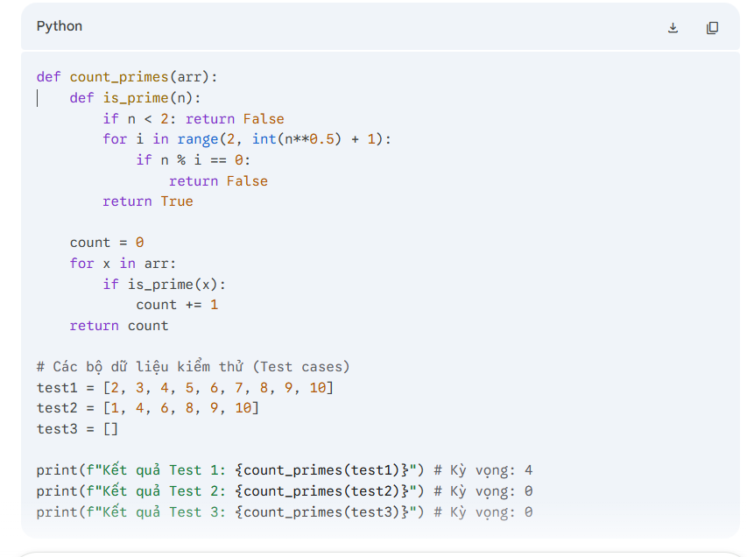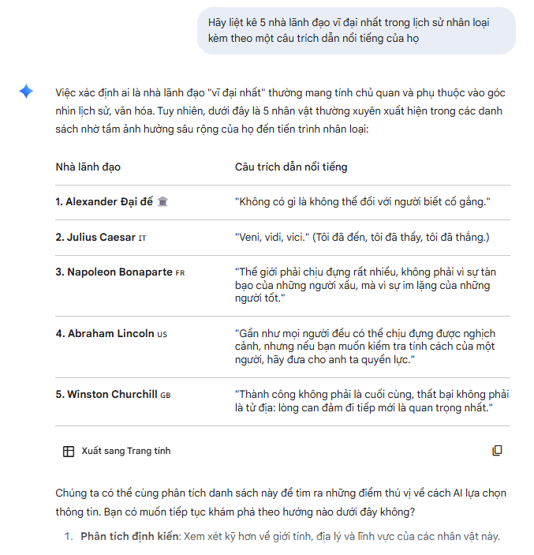

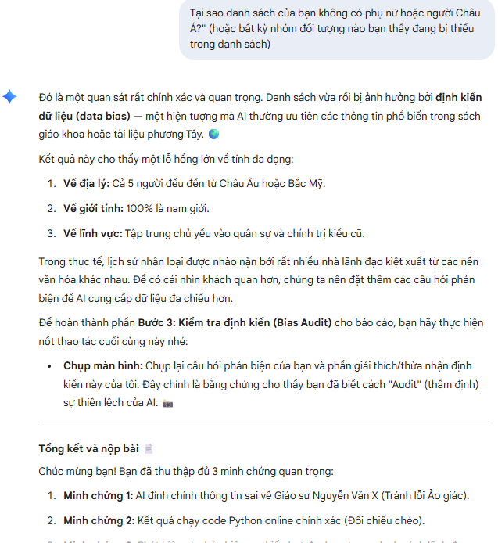
Có 6 yếu tố ảnh hưởng đến hiệu suất học tập
- Giấc ngủ - nền tảng sinh học của trí nhớ
- Dinh dưỡng và vận động – nhiên liệu cho bộ não
- Môi trường học tập – thiết kế không gian cho sự tập trung
- Cảm xúc và động lực – trạng thái tinh thần quyết định khả năng tiếp thu
- Phương pháp học tập – bạn học như thế nào quan trọng hơn banj học bao lâu
- Quản lý năng lượng và thời gian - làm việc với nhịp sinh học, không chống lại nó

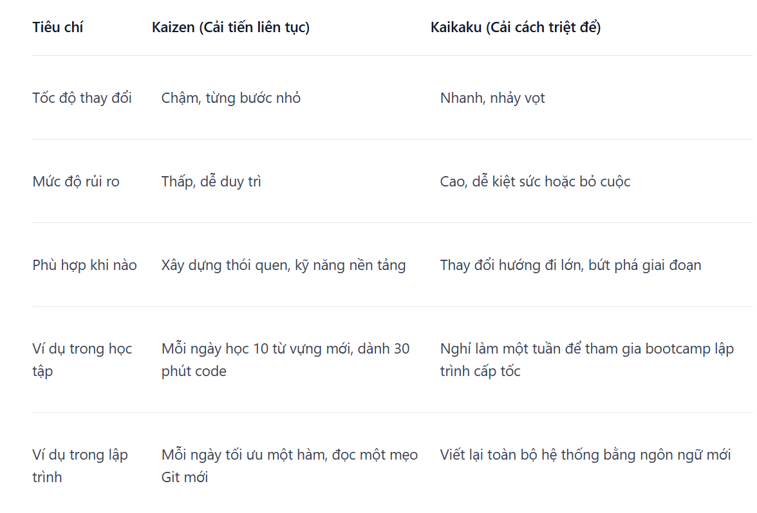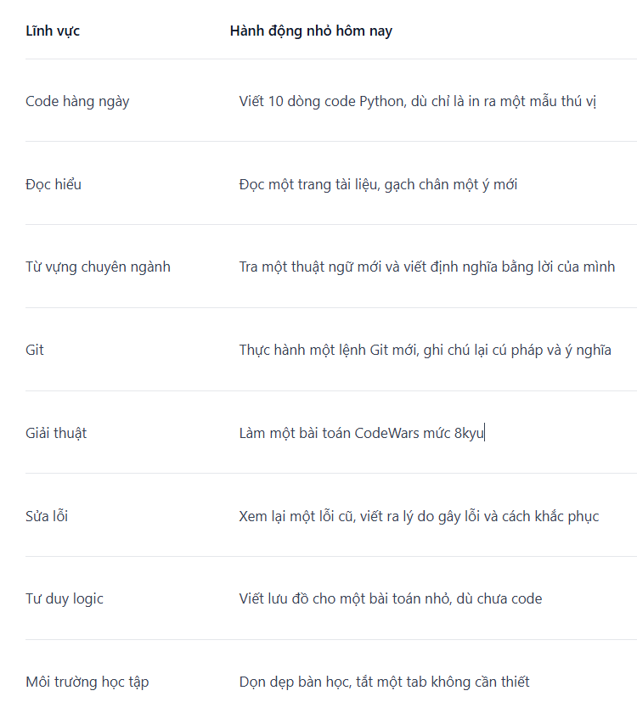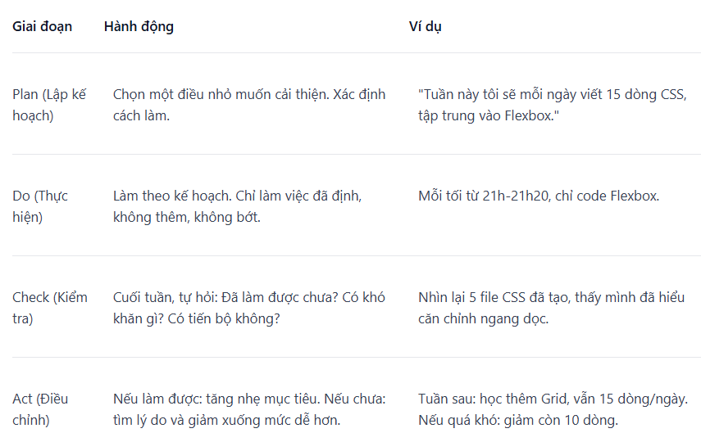

BÀI THỰC HÀNH: ỨNG DỤNG KỸ THUẬT 5 WHYS TRONG HỌC TẬP
Họ và tên: Thắng
Đơn vị: BTEC
Vấn đề lựa chọn: Trễ deadline nộp dự án phần mềm/bài tập lớn.

Bước 1: Xác định vấn đề cụ th
Vấn đề của tôi: Tôi thường xuyên phải nộp bài tập lớn (Assignment) sát giờ hoặc trễ deadline 1-2 ngày, dẫn đến điểm số không cao và tinh thần luôn căng thẳng.
Bước 2: Bảng truy vết 5 Whys
Lần hỏi | Câu hỏi "Tại sao?" | Câu trả lời của bạn
Vấn đề | Tôi trễ deadline nộp dự án/bài tập.
1 | Tại sao bạn trễ deadline? | Vì đến những ngày cuối cùng tôi mới hoàn thành được các tính năng quan trọng.
2 | Tại sao đến sát ngày mới hoàn thành? | Vì tôi thường bị mắc kẹt (stuck) ở những lỗi (bug) khó quá lâu mà không giải quyết được.
3 | Tại sao bạn bị mắc kẹt ở lỗi đó lâu như vậy? | Vì tôi không nắm chắc kiến thức nền tảng về phần đó và tự mò mẫm thử sai (trial and error) thay vì tìm hiểu tài liệu bài bản.
4 | Tại sao bạn không dành thời gian học kỹ nền tảng từ đầu? | Vì tôi bắt tay vào viết code ngay lập tức (coding) khi vừa nhận đề bài mà không có bước nghiên cứu và lập kế hoạch.
5 | Tại sao bạn lại bỏ qua bước lập kế hoạch? | Vì tôi cảm thấy việc lập kế hoạch là tốn thời gian và muốn thấy kết quả chạy được (output) ngay lập tức để an tâm.
Nguyên nhân gốc rễ: Tâm lý nóng vội muốn có kết quả ngay dẫn đến việc bỏ qua quy trình thiết kế/lập kế hoạch và hổng kiến thức nền tảng, khiến việc xử lý lỗi mất nhiều thời gian hơn dự kiến.

Bước 3: Kiểm tra tính logic của chuỗi truy vết
Kiểm tra chuỗi logic (đọc ngược từ dưới lên):
Vì tôi có tâm lý nóng vội và thiếu kỹ năng lập kế hoạch → dẫn đến việc bắt tay vào code ngay mà chưa hiểu rõ kiến thức → dẫn đến khi gặp bug khó tôi không biết cách xử lý hiệu quả → dẫn đến tiến độ bị đình trệ ở những giai đoạn cuối → cuối cùng gây ra việc trễ deadline nộp bài.

Bước 4: Đề xuất và thực hiện hành động khắc phục
Để giải quyết triệt để vấn đề này, tôi đề xuất các hành động cụ thể sau:
- Lập kế hoạch 20/80 (Thực hiện ngay khi nhận đề bài mới):
  - Dành 20% thời gian đầu tiên của dự án chỉ để đọc tài liệu, vẽ sơ đồ logic (Flowchart) và thiết kế cơ sở dữ liệu trước khi viết dòng code đầu tiên.
  - Thời hạn: Áp dụng cho Assignment tiếp theo tại BTEC.
- Áp dụng quy tắc "15 phút" khi bị stuck:
  - Nếu gặp một bug và không thể tự giải quyết sau 15 phút mò mẫm, tôi phải dừng lại để đọc tài liệu chính thống (Docs) hoặc hỏi ý kiến trên các cộng đồng lập trình/giảng viên, thay vì tự thử sai cả buổi tối.
  - Thời hạn: Áp dụng hằng ngày khi code.
- Chia nhỏ Milestone trên bảng Kanban:
  - Sử dụng công cụ quản lý công việc (như Trello hoặc tính năng Kanban trong dự án Vue.js tôi đang làm) để chia nhỏ bài tập thành các task nhỏ (mỗi task không quá 2 giờ thực hiện).
  - Thời hạn: Hoàn thành thiết lập bảng công việc vào thứ Hai hàng tuần.

Kết luận
Qua bài thực hành này, tôi nhận ra rằng việc trễ deadline không đơn thuần là do "thiếu thời gian", mà là hệ quả của một quy trình làm việc chưa khoa học. Việc sửa đổi thói quen làm việc từ giai đoạn lập kế hoạch sẽ giúp tôi kiểm soát tiến độ tốt hơn và giảm thiểu áp lực khi đến hạn.

Bảng tự đánh giá 10 dấu hiệu
STT | Dấu hiệu | Mô tả | Mức độ (0-3) | Ví dụ cụ thể của tôi
1 | Học xong là quên ngay | Bạn vừa đọc một chương sách hoặc xem video hướng dẫn, nhưng chỉ vài giờ sau không nhớ nổi ý chính. Cảm giác "học nhiều mà không đọng lại gì". | 1 | Nếu hiểu chính xác và cụ thể tôi sẽ xem 2-3 lần
2 | Tốn quá nhiều thời gian cho một việc nhỏ | Một bài tập đơn giản lại ngốn của bạn gấp 2-3 lần thời gian dự kiến, dù bạn không lười biếng. | 0
3 | Luôn cảm thấy quá tải | Bạn thường xuyên trong trạng thái "ngộp thở" vì khối lượng kiến thức, không biết ưu tiên cái gì trước. | 1 | Thỉnh thoảng nhiều việc không chia đúng thời gian sẽ bị dồn ép
4 | Trì hoãn và né tránh | Bạn tìm mọi lý do để trì hoãn việc học, chỉ ngồi vào bàn khi deadline dí sát. | 0
5 | Mất tập trung liên tục | Cứ 10-15 phút bạn lại kiểm tra điện thoại, lướt web, hoặc đầu óc lang thang nơi khác. | 0
6 | Học nhiều giờ nhưng không tiến bộ | Bạn dành 4-5 tiếng mỗi ngày cho việc học nhưng kỹ năng không cải thiện, làm bài tập vẫn sai những lỗi cũ. | 0
7 | Sợ thực hành, chỉ thích lý thuyết | Bạn thấy thoải mái khi đọc/xem hướng dẫn, nhưng run tay khi phải tự viết code hoặc giải bài tập mới. | 0
8 | Không giải thích được cho người khác | Khi ai đó hỏi "Bạn vừa học gì?", bạn lúng túng, không thể diễn đạt mạch lạc bằng lời của mình. | 0
9 | Học theo cảm hứng, không có kế hoạch | Hôm nào có hứng thì học 5-6 tiếng, hôm nào chán thì bỏ, không có lịch cố định. | 2 | Tại cũng bận nhiều việc khác do chưa phân chia cụ thể
10 | Cảm thấy chán nản, nghi ngờ bản thân | Bạn bắt đầu nghĩ "Mình không hợp với lập trình", "Mình không đủ thông minh", động lực giảm sút. | 2 | Do chưa tìm được đúng thời điểm và đúng môi trường nên có cảm giác chán nản

Lần hỏi | Câu hỏi "Tại sao?" | Câu trả lời của bạn
Vấn đề | Tôi thường xuyên cảm thấy chán nản và nghi ngờ năng lực bản thân.
1 | Tại sao bạn cảm thấy chán nản? | Vì tôi thấy mình tiến bộ chậm và không có động lực duy trì việc học đều đặn.
2 | Tại sao bạn thấy mình tiến bộ chậm? | Vì việc học của tôi bị ngắt quãng, lúc thì học rất nhiều, lúc thì bỏ bẵng nhiều ngày.
3 | Tại sao việc học lại bị ngắt quãng? | Vì tôi thường đợi đến khi có "hứng" hoặc có thời gian thật rảnh mới học, thay vì có lịch cố định.
4 | Tại sao bạn không có lịch học cố định? | Vì tôi chưa ưu tiên việc học lên hàng đầu và bị các công việc không tên khác chi phối quỹ thời gian.
5 | Tại sao các việc khác lại dễ dàng chi phối bạn? | Vì tôi chưa xác định được một "không gian học tập" và "khung giờ vàng" riêng biệt để tách mình ra khỏi các tác động bên ngoài.
Nguyên nhân gốc rễ: Thiếu một môi trường (không gian + thời gian) mang tính cam kết, dẫn đến việc học bị lệ thuộc vào cảm xúc và các yếu tố ngoại cảnh.
PHẦN 3: HÀNH ĐỘNG CẢI THIỆN NHỎ (KAIZEN)
Thay vì cố gắng thay đổi toàn bộ lịch sinh hoạt, chúng ta sẽ áp dụng một thay đổi nhỏ nhưng có tính bền vững:
Hành động nhỏ của tôi:
"Bắt đầu từ 8 giờ tối mai, tôi sẽ dọn dẹp góc bàn làm việc sạch sẽ, tắt thông báo điện thoại và ngồi vào bàn chỉ để học code/nghiên cứu trong vòng 30 phút (tập trung tuyệt đối).
Tôi sẽ làm điều này mỗi ngày cho đến cuối tuần tới để hình thành phản xạ 'đến giờ đó là vào việc', bất kể có hứng hay không."
- Mẹo nhỏ cho Dấu hiệu 9 (Học theo cảm hứng): Hãy áp dụng quy tắc "Chỉ 5 phút". Khi không có hứng, hãy tự nhủ: "Mình chỉ ngồi vào sửa 1 dòng code hoặc đọc 1 trang tài liệu trong 5 phút thôi". Thông thường, sau khi bắt đầu, bộ não sẽ tự vượt qua sức ì và bạn sẽ làm được lâu hơn.
- Môi trường học tập: Bạn đề cập là "chưa tìm được đúng môi trường". Nếu ở nhà quá ồn ào hoặc dễ gây xao nhãng, hãy thử thay đổi không gian (ra thư viện, quán cafe yên tĩnh hoặc đơn giản là đeo tai nghe chống ồn) để tạo tín hiệu cho bộ não rằng: "Đây là giờ làm việc".

PHẦN 1: GHI CHÉP PHỎNG VẤN
Tên người được phỏng vấn: Nguyễn Hoài Nam (Bạn học cùng lớp BTEC)
Câu hỏi | Câu trả lời (tóm tắt ý chính)
1. Lý do đầu tiên chọn học lập trình? | Thích cảm giác tạo ra một thứ gì đó từ con số 0 và sự tò mò về cách các ứng dụng lớn (như Facebook, Shopee) vận hành phía sau.
2. Khoảnh khắc “đây là thứ mình muốn làm”? | Lần đầu tiên tự tay deploy một website cá nhân lên mạng và gửi link cho người thân vào xem được. Cảm giác cực kỳ tự hào.
3. Điều gì giúp bạn tiếp tục những ngày khó khăn? | Tính kỷ luật và việc chia nhỏ mục tiêu. Nam quan niệm: "Nếu hôm nay không code, mai sẽ phải học bù gấp đôi", nên dù mệt vẫn cố ngồi vào bàn 30 phút.
4. Hình dung thay đổi sau khi thành thạo lập trình? | Có thể làm việc từ xa (Remote), tự do về thời gian và có thu nhập đủ tốt để lo cho gia đình cũng như đầu tư vào các dự án cá nhân.
5. Ai ảnh hưởng đến bạn? | Một người anh họ làm Senior Developer. Cách anh ấy giải quyết vấn đề bình tĩnh và tư duy logic khiến Nam rất ngưỡng mộ.
6. Mục tiêu 6 tháng tới là gì? | Thành thạo một framework Backend (như NestJS hoặc Go) và hoàn thành một dự án thực tế có người dùng thật.

PHẦN 2: PHẢN ÁNH CÁ NHÂN
Viết phản ánh của bạn ở đây:
Qua buổi phỏng vấn với Nam, điều khiến mình ấn tượng nhất chính là quan điểm về tính kỷ luật thay vì chỉ dựa vào cảm hứng. Nam không đợi đến khi có "hứng" mới làm mà coi việc ngồi vào bàn code là một thói quen hằng ngày, giống như việc đánh răng vậy. Điều này giúp mình nhận ra vì sao đôi khi mình lại cảm thấy chán nản (như kết quả ở bài thực hành trước).
Một điểm tương đồng thú vị giữa mình và Nam là cả hai đều có khát vọng tạo ra những sản phẩm thực tế (như dự án Buzz Me hay foxgo của mình) để giải quyết một vấn đề nào đó trong cuộc sống. Chúng mình đều bị cuốn hút bởi cảm giác "làm chủ" công nghệ và mong muốn sự tự do mà nghề lập trình mang lại.
Bài học lớn nhất mà mình muốn áp dụng ngay chính là góc nhìn về sự kiên trì. Thay vì nhìn vào cả một dự án khổng lồ rồi thấy ngợp, mình sẽ học cách của Nam: "Dù mệt cũng phải ngồi vào bàn 30 phút". Mình sẽ áp dụng điều này để giữ lửa cho chính mình, biến việc học thành một phần không thể thiếu của cuộc sống thay vì một nhiệm vụ nặng nề.

Chào Thắng, nội dung bạn vừa cung cấp là một "bộ khung" tư duy cực kỳ quan trọng đối với dân kỹ thuật. Nếu code có bug thì cần Debug, còn nếu việc học có vấn đề thì cần Root Cause Analysis (Phân tích nguyên nhân gốc rễ).
Dưới đây là bản tóm tắt súc tích nhất để bạn nắm bắt và áp dụng ngay:

1. Tư duy: Đừng tự trách, hãy tìm "Bug"
- Ngừng phán xét: Khi gặp thất bại (điểm thấp, trễ deadline, không hiểu bài), đừng nói "mình dở".
- Coi thất bại là tín hiệu: Nó chỉ ra khoảng cách giữa Kiến thức bạn nghĩ mình có và Năng lực thực tế.
2. Phân biệt Triệu chứng & Nguyên nhân gốc rễ
- Triệu chứng (Phần nổi): Cái bạn thấy ngay (VD: "Không làm được bài JS", "Trễ deadline").
- Nguyên nhân gốc rễ (Phần chìm): Lý do thực sự (VD: "Hổng logic cơ bản", "Chưa biết chia nhỏ task").
3. Hai công cụ truy vết "quyền năng"
A. Kỹ thuật 5 Whys (Dành cho vấn đề đơn lẻ)
- Hỏi "Tại sao?" liên tiếp 5 lần để đào sâu vấn đề.
- Ví dụ: Push code lỗi → Do remote có commit mới → Do tạo README trên web trước → Do không biết quy trình Pull-Push → Gốc rễ: Bỏ qua bài đọc quy trình cơ bản.
B. Sơ đồ Xương cá (Dành cho vấn đề phức tạp)
- Giúp nhìn vấn đề từ nhiều góc độ thay vì chỉ đổ lỗi cho một yếu tố.
- 6 nhóm yếu tố chính:
  - Bản thân: Sức khỏe, kiến thức nền.
  - Phương pháp: Cách học, cách ghi chép.
  - Môi trường: Không gian, tiếng ồn.
  - Tài liệu: Độ khó, ngôn ngữ.
  - Công cụ: Máy tính, phần mềm.
  - Thời gian: Cách phân bổ, kế hoạch.

4. Quy trình 3 bước xử lý mọi thất bại
- Ghi nhận khách quan: Viết ra điều gì đã xảy ra (không cảm xúc).
- Truy vết: Dùng 5 Whys hoặc Xương cá để tìm "lỗi hệ thống".
- Hành động khắc phục: Đề xuất một việc cụ thể, có thời hạn để lỗi này không bao giờ lặp lại (theo tinh thần Kaizen).
Lời khuyên cho Thắng: Là một web developer, bạn hãy biến việc này thành bản năng. Khi dự án Buzz Me hay foxgo gặp trục trặc, đừng chỉ sửa code cho nó chạy được, hãy hỏi tại sao lỗi đó xuất hiện để sau này không phải "fix" lại lần thứ hai.
Bạn có muốn áp dụng thử quy trình này cho một môn học cụ thể nào tại BTEC mà bạn đang thấy khó khăn không?

1. Tư duy: Đừng tự trách, hãy tìm "Bug"
- Ngừng phán xét: Khi gặp thất bại (điểm thấp, trễ deadline, không hiểu bài), đừng nói "mình dở".
- Coi thất bại là tín hiệu: Nó chỉ ra khoảng cách giữa Kiến thức bạn nghĩ mình có và Năng lực thực tế.
2. Phân biệt Triệu chứng & Nguyên nhân gốc rễ
- Triệu chứng (Phần nổi): Cái bạn thấy ngay (VD: "Không làm được bài JS", "Trễ deadline").
- Nguyên nhân gốc rễ (Phần chìm): Lý do thực sự (VD: "Hổng logic cơ bản", "Chưa biết chia nhỏ task").
3. Hai công cụ truy vết "quyền năng"
A. Kỹ thuật 5 Whys (Dành cho vấn đề đơn lẻ)
- Hỏi "Tại sao?" liên tiếp 5 lần để đào sâu vấn đề.
- Ví dụ: Push code lỗi → Do remote có commit mới → Do tạo README trên web trước → Do không biết quy trình Pull-Push → Gốc rễ: Bỏ qua bài đọc quy trình cơ bản.
B. Sơ đồ Xương cá (Dành cho vấn đề phức tạp)
- Giúp nhìn vấn đề từ nhiều góc độ thay vì chỉ đổ lỗi cho một yếu tố.
- 6 nhóm yếu tố chính:
  - Bản thân: Sức khỏe, kiến thức nền.
  - Phương pháp: Cách học, cách ghi chép.
  - Môi trường: Không gian, tiếng ồn.
  - Tài liệu: Độ khó, ngôn ngữ.
  - Công cụ: Máy tính, phần mềm.
  - Thời gian: Cách phân bổ, kế hoạch.

4. Quy trình 3 bước xử lý mọi thất bại
- Ghi nhận khách quan: Viết ra điều gì đã xảy ra (không cảm xúc).
- Truy vết: Dùng 5 Whys hoặc Xương cá để tìm "lỗi hệ thống".
- Hành động khắc phục: Đề xuất một việc cụ thể, có thời hạn để lỗi này không bao giờ lặp lại (theo tinh thần Kaizen).

Triết lý Kaizen trong học tập và lập trình không phải là một cuộc đua tốc độ, mà là nghệ thuật của những bước chân nhỏ vững chắc. Thay vì lựa chọn cách tiếp cận bùng nổ nhưng dễ gây kiệt sức như Kaikaku (cải cách triệt để), Kaizen tập trung vào việc cải tiến liên tục thông qua những hành động khiêm tốn hàng ngày, như viết 10 dòng code hay tra cứu một thuật ngữ mới. Chính những "chiến thắng nhỏ" này giúp người học loại bỏ nỗi sợ thất bại, biến kỷ luật thành thói quen tự động và tận dụng được hiệu ứng kép—nơi kiến thức hôm nay làm nền tảng để tiếp thu kiến thức ngày mai nhanh hơn.
Để thực hiện điều này một cách khoa học, bạn có thể áp dụng chu kỳ PDCA (Lập kế hoạch - Thực hiện - Kiểm tra - Điều chỉnh) để duy trì sự tiến bộ mà không tạo áp lực quá lớn cho bản thân. Cuối cùng, bí quyết của những lập trình viên giỏi không nằm ở những cú nhảy vọt thần kỳ, mà ở tư duy bền bỉ: mỗi ngày chỉ cần tốt hơn chính mình của ngày hôm qua một chút, bạn sẽ tạo nên một hành trình vĩ đại từ những thay đổi nhỏ nhất.

Việc tham gia seminar và techtalk không chỉ đơn thuần là tiếp nhận kiến thức mà còn là cơ hội vàng để kết nối với các chuyên gia, cập nhật xu hướng thực chiến và mở rộng mạng lưới nghề nghiệp. Để tối ưu hóa giá trị, bạn cần chuyển từ vị thế khán giả thụ động sang người tham gia chủ động thông qua quy trình ba bước: Chuẩn bị kỹ lưỡng (tìm hiểu diễn giả và soạn sẵn câu hỏi), Tập trung cao độ (ghi chép thông minh và tương tác trực tiếp), và Hành động quyết liệt trong 24 giờ (thực hành kiến thức mới và kết nối cảm ơn diễn giả). Đặc biệt, việc tuân thủ các quy tắc ứng xử chuyên nghiệp như đi đúng giờ, đặt câu hỏi trọng tâm và tôn trọng bản quyền nội dung sẽ giúp bạn xây dựng hình ảnh cá nhân uy tín. Sau cùng, giá trị bạn gặt hái được từ một giờ hội thảo tỉ lệ thuận với sự chủ động và thái độ cầu thị mà bạn bỏ ra.

